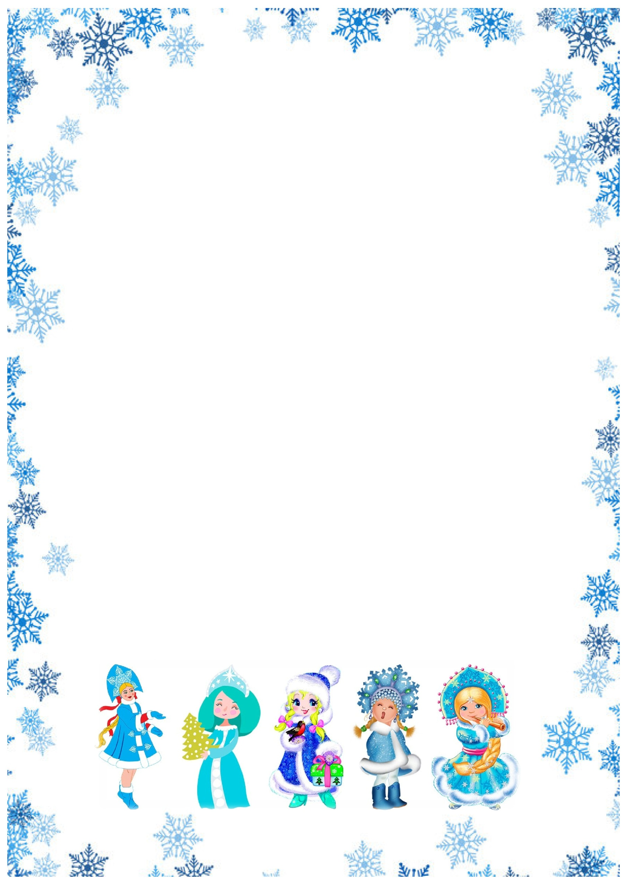
ИТОГИ творческого конкурса МДОУ д/с №105
«Волшебный парад Снегурочек»

РИСУНОК (нижний холл)
«Самая сказочная Снегурочка»
I место | Гридчин Максим | группа №14
I место | Сапожников Александр | группа №14
I место | Королева Милана и Радмила | группа №3
II место | Абдиров Рамазан | группа №14
II место | Вербицкая Полина | группа №14
II место | Долгина Виктория | группа №11
«Самая изящная Снегурочка»
I место | Роман Алиса | группа №4
II место | Авагян Валера | группа №13
II место | Самарина Кира | группа №4
«Дедушкина внучка»
I место | Веревкина Анастасия | группа №4
I место | Башлыков Иван | группа №3
II место | Сердюк София | группа №14
«Самая современная Снегурочка»
I место | Глухов Арсений | группа №13
II место | Девкина Екатерина | группа №4
«Снегурочка 2021 года»
I место | Ершова Елизавета | группа №1
II место | Гаврилова Елизавета | группа №13
Благодарим за сотрудничество.
Поздравляем с Новым годом, желаем творческих успехов и вдохновения!

